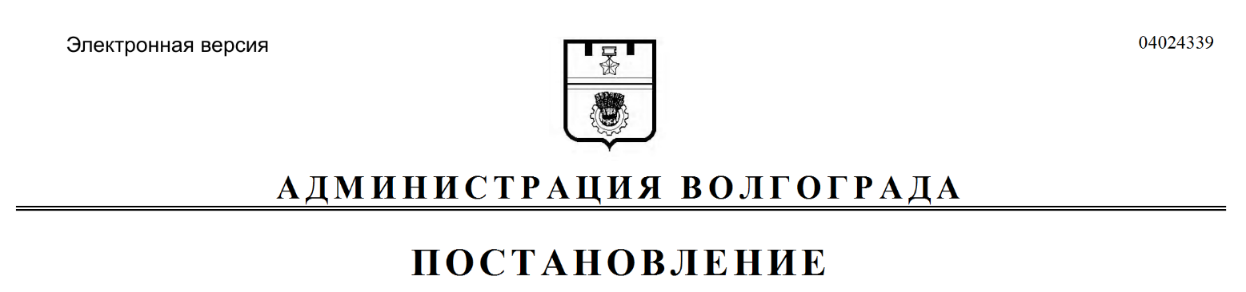
от 22.05.2017 № 782

О внесении изменений в постановление администрации Волгограда от 27 февраля 2015 г. № 270 «О переименовании управления по правовым вопросам администрации Волгограда в комитет правового обеспечения администрации Волгограда»

В целях приведения муниципальных правовых актов Волгограда в соответствие действующему законодательству Российской Федерации, руководствуясь статьями 7, 39 Устава города-героя Волгограда, администрация Волгограда
ПОСТАНОВЛЯЕТ:
1. Внести в Положение о комитете правового обеспечения администрации Волгограда, утвержденное постановлением администрации Волгограда от 27 февраля 2015 г. № 270 «О переименовании управления по правовым вопросам администрации Волгограда в комитет правового обеспечения администрации Волгограда», следующие изменения:
1.1. В пункте 1.5 раздела 1 слова «оперативное управление деятельностью комитета осуществляет первый заместитель главы администрации Волгограда» исключить.
1.2. Пункт 3.7 раздела 3 изложить в новой редакции:
«3.7. Информационное, документационное, материально-техническое обеспечение деятельности комитета осуществляется организационным управлением администрации Волгограда».
2. Настоящее постановление вступает в силу со дня его подписания и подлежит опубликованию в установленном порядке.

Глава администрации В.В.Лихачев

